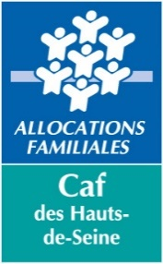
Appel à projet Insertion 2025

Places réservées AVIS / AVIP et soutien aux projets ciblés vers un public en insertion au sein des lieux d’accueil du jeune enfant

FICHE 5 – En lien avec l’accompagnement global du public-cible* : intervention de psychologues en supervision d'équipe ou d’analyse de pratique et actions collectives de sensibilisation/formation à destination des professionnels petite enfance

Pour rappel : Chaque action doit faire l’objet de la présentation d’un budget prévisionnel.

1) Informations générales

Coordonnées de la personne en charge de l'action
Il s'agit de la personne qui sera à même de répondre aux questions de la Caf sur les objectifs et la mise en œuvre de l'action présentée ici

NOM : Prénom :

Fonction :

Coordonnées :

2) opportunité et format de l’Action

Description synthétique de l’action (contexte, besoins ou problématiques repérés / identifiés)

Préciser le type de professionnels intervenants sur la structure :

Typologie de l’action :

Préciser les thématiques abordées :

Quels professionnels participeront à l’action ?

Quels sont les objectifs visés de l’action, au regard du diagnostic ?

3) BÉNÉFICIAIRES POTENTIELS DU PROJET

Nombre de personnes bénéficiaires de l’action :

4) mise EN ŒUVRE DU PROJET

Préciser la fréquence d’intervention :

Quelle est la durée de l’action :

Préciser les dates de l’action :

Pièces justificatives nécessaires à l’étude de cette action
Joindre :
– Le ou les devis

